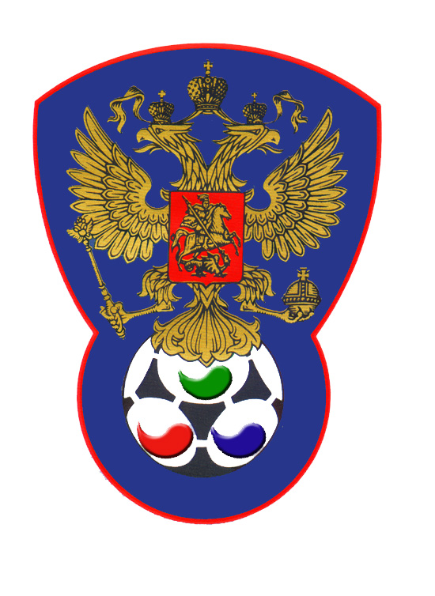 | ВСЕРОССИЙСКАЯ ФЕДЕРАЦИЯ  ФУТБОЛА ЛИЦ С ЗАБОЛЕВАНИЕМ ЦП

ПРОТОКОЛ № 4

Финальный турнир по футболу III Всероссийской летней Спартакиады инвалидов 2019 года

Московская область | Санкт-Петербург

Стадион « Дружба » г. Йошкар-Ола « 14 » июля 2019 года.
Начало в 16 часов 00 минут. Освещение Естественное. Количество зрителей 100 чел.
Результат матча 9-2 в пользу команды «Санкт-Петербург».
Первой половины 5-0 в пользу команды «Санкт-Петербург».
Серия ударов с 9-ой отметки нет в пользу команды «-».
Судейская бригада | Фамилия , Имя | Категория | Город
Главный судья | Бабушкин Григорий | 1 | Йошкар-Ола
Помощник № 1 | Кутюков Павел | 1 | Йошкар-Ола
Помощник № 2 | Масленников Михаил | 1 | Йошкар-Ола
Резервный судья | Аммосов Павел | 1 | Йошкар-Ола

красные | футболки | белые
красные | гетры | черные

№ | Фамилия | Имя | Кл | ЗМ | Замены |  | № | Фамилия | Имя | Кл | ЗМ | Замены
 |  |  |  |  | № | мин |  |  |  |  |  | № | мин
5 | Мамаев | Кирилл | 1 |  |  |  | 1 | Мальцев | Антон | 1
10 | Пронин | Олег | 2 |  |  |  | 3 | Конев | Степан | 3 | 6
7 | Титов | Даниил | 3 | 1 |  |  | 4 | Ивукин | Арсен | 1 |  | 2 | 29
4 | Разливинский | Давид | 1 |  |  |  | 5 | Землянко | Алексей | 1
14 | Фомин | Владислав | 2 |  |  |  | 7 | Ведерников | Илья | 1 |  | 6 | 21
8 | Плахутин | Роман | 2 |  | 3 | 31 | 8 | Михайлов | Данил | 2
11 | Ельчанинов | Андрей | 3 | 1 |  |  | 9 | Балеев | Александр | 1 | 2
3 | Макариков | Иван | 1 |  |  |  | 2 | Черепаха | Денис | 1
16 | Апарин | Максим | 1 |  |  |  | 6 | Макаров | Роман | 2 | 1

Официальные представители
№ | Фамилия и инициалы | Должность | № | Фамилия и инициалы | Должность
1 | Лексин Александр В. | Гл. тренер | 1 | Герасимов Геннадий Б. | Гл. тренер
2 |  |  | 2

Предупреждения игрокам ( Фамилия, Имя, номер игрока, команда, время, причины ) :
Нет

Удаления игроков ( Фамилия, Имя, номер игрока, команда, время, причины ) :
Нет
Извещение о подаче протеста
Не поступало

Главный судья | _______________ | (Бабушкин Г.)
 | подпись | фамилия и инициалы
Подпись представителя принимающей команды | _______________ | (Лексин А.В.)
 | подпись | фамилия и инициалы
Подпись представителя команды гостей | _______________ | (Герасимов Г.Б.)
 | подпись | фамилия и инициалы

